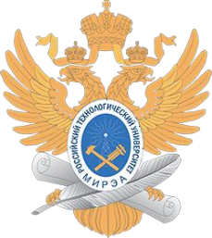
МИНОБРНАУКИ РОССИИ
Федеральное государственное бюджетное образовательное учреждение
высшего образования
«МИРЭА – Российский технологический университет»

РТУ МИРЭА
Институт Кибербезопасности и цифровых технологий
Кафедра КБ-4 «Интеллектуальные системы информационной безопасности»

Практическое задание №2
по дисциплине «Системы мониторинга и управления инцидентами информационной безопасности»

Выполнил: студент группы ББМО-01-25
Железняков Родион Алексеевич

Проверил:
Кармазин Максим Валерьевич

Москва, 2026
